**Приложение 3.**

***Форма открытия (продления) Проекта /   
Подпроекта КИП***

**УТВЕРЖДАЮ**

**Директор Института**

**/ /**

**“ “ 202**_ **г.**

**НАУЧНО-ТЕХНИЧЕСКОЕ ОБОСНОВАНИЕ ОТКРЫТИЯ / ПРОДЛЕНИЯ**

**ПРОЕКТА / ПОДПРОЕКТА КРУПНОГО ИНФРАСТРУКТУРНОГО ПРОЕКТА**

**ПО НАПРАВЛЕНИЮ ИССЛЕДОВАНИЙ**

**В ПРОБЛЕМНО-ТЕМАТИЧЕСКОМ ПЛАНЕ ОИЯИ**

**1. Общие сведения о проекте /**

**1.1. Шифр темы 04-2-1126-2015/2023**

**1.2. Шифр проекта / подпроекта КИП** (для продлеваемых проектов и подпроектов)

**1.2. Лаборатория** ЛЯП

**1.3. Научное направление Физика конденсированных сред, радиационные и радиобиологические исследования**

**1.4. Наименование проекта:** Новые полупроводниковые приборы для фундаментальных и прикладных исследований.

**1.5. Руководитель(и) проекта: Шелков Г.А.**

**1.6. Заместитель(и) руководителя проекта Рожков В.А.**

**2. Научное обоснование и организационная структура**

**2.1. Аннотация**

Главной целью работ по теме 1126 открытой в 2015 является освоение и методические исследования нового класса физических приборов - гибридных пиксельных полупроводниковых детекторов, работающих в режиме счета отдельных частиц. Эти устройства впервые появились на рубеже 2000-х гг. и отличаются от других пиксельных детекторов возможностью обработки и оцифровки сигнала непосредственно в пикселе, что позволяет, помимо координатной информации, получить данные об энергии каждой частицы, попадающей в отдельный пиксель.

За прошедшее время были выполнены исследования:

* радиационной̆ стойкости новых модификаций GaAs на пучках нейтронов и электронов в ОИЯИ совместно с физиками ТГУ Томск;
* биологических образцов на микротомографе MARS совместно со специалистами МГУ и Центра сосудистой хирургии им.Т.Топпера СПб;
* радиационного фона вокруг детектора АТЛАС в ЦЕРН;
* алгоритмов выделения в рентгеноскопических/томографических изображениях различных материалов на основе использования информации об энергии зарегистрированных фотонов.

Также были созданы:

* Лабораторный вариант рентгеновского томографа с вращающимся образцом - КАЛАН2, ставший базовым стендом для проведения всех дальнейших измерений.
* Уникальный монохроматор для выделения из непрерывного спектра рентгеновской трубки гамма-квантов в диапазоне энергий 8-80 (КэВ) узкого пика шириной не более 1% от выделяемой энергии для калибровки энергетической шкалы детекторов.
* Установка с кодирующими апертурами для восстановления пространственной картины расположения радиоактивных источников, излучение которых не может быть сфокусировано. В методе однофотонной эмиссионной томографии (ОФЭКТ) достигнуто пространственное разрешение ~1мм.

Результаты этих работ были опубликованы в 22 статьях в научных журналах и представлены в 16 докладах на международных конференциях. Были подготовлены и успешно защищены 19 магистерских дипломов и три кандидатские диссертации. Получено три патента.

За прошедшие годы накоплен большой опыт работы по применению детекторов указанного типа, приобретаемых в иных институтах, и установлены рабочие контакты с рядом научно-исследовательских центров, а также с разработчиками и производителями рентгенографической аппаратуры.

Основным направлением дальнейших работ будет разработка собственного микрочипа и изготовление новых энергочувствительных полупроводниковых детекторов рентгеновских изображений и аппаратуры для:

* создания аппаратно-программного базиса для разработки новых типов рентгенографических аппаратов медицинской диагностики, включая компьютерную томографию;
* совершенствования методов идентификации веществ в рентгенографических исследованиях используя данные об измеренной энергии гамма-квантов.

**2.2. Научное обоснование**

Возможность обнаружения и идентификации определенных веществ в отдельных частях живого организма дает важнейшую информацию о путях метаболизма, компонентах тканей и механизмах доставки этих веществ. Особое значение эта задача приобретает при изучении доставки лекарственных средств. Проведение подобных исследований с помощью рентгеновской компьютерной томографии (КТ) в настоящее время затруднено из-за отсутствия доступных детектирующих систем, имеющих высокое пространственное разрешение и способных измерять энергию гамма-квантов. Целью данного проекта является создание аппаратно-программного базиса для разработки детектирующих систем с гибридными пиксельными детекторами и рентгенографической диагностической аппаратуры на их основе. В результате выполнения проекта будут разработаны и затем изготовлены в промышленности опытные образцы новых энергочувствительных пиксельных детекторов. Кроме того, для этого детектора будет разработана электроника считывания и пакет программ обработки.

Риски проекта состоят в неадекватном финансировании и возможными проблемами при размещении разработок у производителей микроэлектронных компонент.

**2.3. Предполагаемый срок выполнения 5 лет или к 2028 году**

**2.4. Участвующие лаборатории ОИЯИ**

ЛРБ. Бугай А.Н., Чижов А.В.

ЛНФ Ахмедов Г.С., Бериков Д, Копач Ю.Н.

ЛЯР Исатов А.Т., Митрофанов С.В., Тетерев Ю.Г.

**2.4.1. Потребности в ресурсах МИВК**

|  |  |  |  |  |  |
| --- | --- | --- | --- | --- | --- |
| **Вычислительные ресурсы** | **Распределение по годам** | | | | |
| 1 год | 2 год | 3 год | 4 год | 5 год |
| Хранение данных (ТБ)  - EOS  - Ленты | 100 | 120 | 150 | 180 | 200 |
| Tier 1 (ядро-час) |  |  |  |  |  |
| Tier 2 (ядро-час) |  |  |  |  |  |
| Облака (CPU ядер) |  |  |  |  |  |

**2.5. Участвующие страны, научные и научно-образовательные организации**

|  |  |  |  |  |
| --- | --- | --- | --- | --- |
| **Организация** | **Страна** | **Город** | **Участники** | **Тип соглашения** |
| Институт кристаллографии РАН | РФ | Москва | Асадчиков В.Е. |  |
| Санкт-Петербургский государственный электротехнический университет «ЛЭТИ». | РФ | СПб | Потрахов Н.Н. | Соглашение о сотрудничестве |
| МГУ | РФ | Москва | Медведев О.С.  Шашурин Д.А.  Суслова Е.А. | Грант РНФ 22-15-00065 |
| Акционерное общество "Дизайн центр "Кристал" | РФ | Москва | Адамов Д.Ю. | Соглашение о сотрудничестве |
| Федеральное государственное бюджетное учреждение «Северо-Западный окружной научно-клинический центр им. Л. Г. Соколова ФМБА» | РФ | СПб | Светликов А.В.  Гуревич В.С. | Соглашение о сотрудничестве |
| Общество с ограниченной ответственностью «БРС» | РФ | Москва | Бедный И.В. | Соглашение о сотрудничестве |
| Институт ядерных проблем БГУ (НИИ ЯП БГУ) | Беларусь | Минск | Солин А.В; | Соглашение о сотрудничестве |
| Национальный исследовательский Томский государственный университет | РФ | Томск | Толбанов О.П. | Соглашение о сотрудничестве |
| Институт физики полупроводников СО РАН | РФ | Новосибирск | Сидоров Г. Ю. | Соглашение о сотрудничестве |
| National Center for Radiation Research and Technology, Egyptian Atomic Energy Authority | Egypt | Cairo | O.I.H Sallam |  |
| Department of Reactor Physics, Nuclear Research Center, Egyptian Atomic Energy Authority | Egypt | Cairo | Dr. A.M.A.Hassan |  |

**2.6. Организации-соисполнители** *(те сотрудничающие организации/партнеры без финансового, инфраструктурного участия которых выполнение программы исследований невозможно. Пример — участие ОИЯИ в экспериментах LHC в CERN)*

**3. Кадровое обеспечение**

**3.1. Кадровые потребности в течение первого года реализации**

|  |  |  |  |
| --- | --- | --- | --- |
| **№№ п/п** | **Категория работника** | **Основной персонал, сумма FTE** | **Ассоциированный персонал, сумма FTE** |
| 1. | научные работники | 6 |  |
| 2. | инженеры | 3 |  |
| 3. | специалисты |  |  |
| 4. | служащие |  |  |
| 5. | рабочие |  |  |
|  | **Итого:** | **9** |  |

**3.2. Доступные кадровые ресурсы**

**3.2.1. Основной персонал ОИЯИ**

|  |  |  |  |  |  |
| --- | --- | --- | --- | --- | --- |
| **№№ п/п** | **Категория работников** | **ФИО** | **Подразделение** | **Должность** | **Сумма FTE** |
| 1. | научные работники | Шелков Г.А.  Рожков В.А.  Гонгадзе А.  Терещенко В.В.  Абдельшакур Э.  Кручонок В.Г.  Сотенский Р. | ЛЯП НЭОВП | ВНС  МНС  Нач. Сектора  Нач. Сектора  СНС  СНС  МНС | 1  1  0,2  0,3  1  0,6  1 |
| 2. | Инженеры | Лапкин А.В.  Каурцев Н.Н.  Малинин С.А | ЛЯП НЭОВП | инженер  инженер  инженер | 1  0,6  1 |
| 3. | специалисты |  |  |  |  |
| 4. | рабочие |  |  |  |  |
|  | **Итого:** |  |  |  | **7,7** |

**3.2.2. Ассоциированный персонал ОИЯИ**

|  |  |  |  |
| --- | --- | --- | --- |
| **№№ п/п** | **Категория работников** | **Организация-партнер** | **Сумма FTE** |
| 1. | научные работники |  |  |
| 2. | инженеры |  |  |
| 3. | специалисты |  |  |
| 4. | рабочие |  |  |
|  | **Итого:** |  |  |

**4. Финансовое обеспечение**

**4.1. Полная сметная стоимость проекта  - 930 (тыс. долл.)**

Прогноз полной сметной стоимости (указать суммарно за весь срок, за исключением ФЗП).

Детализация приводится в отдельной форме.

**4.2. Внебюджетные источники финансирования**

Предполагаемое финансирование со стороны соисполнителей/заказчиков — общий объем.

**Руководитель проекта** __________________/Шелков Г.А./

Дата представления проекта / подпроекта КИП в ДНОД 28.04.2023

Дата решения НТС Лаборатории 30 марта 2023, номер документа 2023-5

Год начала проекта / подпроекта КИП ________________

(для продлеваемых проектов) –– год начала работ по проекту - 2015

**Предлагаемый план-график и необходимые ресурсы для осуществления   
Проекта**

|  |  |  |  |  |  |  |  |  |
| --- | --- | --- | --- | --- | --- | --- | --- | --- |
| **Наименования затрат, ресурсов,**  **источников финансирования** | | | **Стоимость (тыс. долл.) потребности в ресурсах** | **Стоимость,**  **распределение по годам** | | | | |
| 1 год | 2 год | 3 год | 4 год | 5 год |
|  | | Международное сотрудничество (МНТС) | 150 | 30 | 30 | 30 | 30 | 30 |
| Материалы | 100 | 20 | 20 | 20 | 20 | 20 |
| Оборудование и услуги сторонних организаций  (пуско-наладочные работы) | 600 | 100 | 150 | 200 | 100 | 50 |
| Пуско-наладочные работы |  |  |  |  |  |  |
| Услуги научно-исследовательских организаций | 80 | 15 | 15 | 20 | 20 | 10 |
| Приобретение программного обеспечения |  |  |  |  |  |  |
| Проектирование/строительство |  |  |  |  |  |  |
| Сервисные расходы |  |  |  |  |  |  |
| **Необходимые ресурсы** | **Нормо-час** | Ресурсы |  |  |  |  |  |  |
| * сумма FTE, |  |  |  |  |  |  |
| * ускорителя/установки, |  |  |  |  |  |  |
| * реактора,….. |  |  |  |  |  |  |
| **Источники финансирования** | **Бюджетные средства** | Бюджет ОИЯИ *(статьи бюджета)* | 930 |  |  |  |  |  |
| **Внебюджет (доп. смета)** | Вклады соисполнителей  Средства по договорам  с заказчиками  Другие источники финансирования | Грант РНФ ­  22-15-00072 | 7 млн руб. | 7 млн руб. |  |  |  |

Руководитель проекта __________________________/ Шелков Г.А. /

Экономист Лаборатории ________________________/ Усова Г.А. /

**ЛИСТ СОГЛАСОВАНИЙ ПРОЕКТА / ПОДПРОЕКТА КИП**

НАИМЕНОВАНИЕ ПРОЕКТА / ПОДПРОЕКТА КИП

УСЛОВНОЕ ОБОЗНАЧЕНИЕ ПРОЕКТА / ПОДПРОЕКТА КИП

ШИФР ПРОЕКТА / ПОДПРОЕКТА КИП

ШИФР ТЕМЫ / КИП

ФИО РУКОВОДИТЕЛЯ ПРОЕКТА / ПОДПРОЕКТА КИП

|  |  |  |  |  |
| --- | --- | --- | --- | --- |
|  |  |  |  | |
| СОГЛАСОВАНО |  |  |  | |
| ВИЦЕ-ДИРЕКТОР ИНСТИТУТА | ___________  ПОДПИСЬ | _________  ФИО | _________  ДАТА |  |
| ГЛАВНЫЙ УЧЕНЫЙ СЕКРЕТАРЬ ИНСТИТУТА | __________  ПОДПИСЬ | ________  ФИО | ________  ДАТА |  |
| ГЛАВНЫЙ ИНЖЕНЕР | ___________  ПОДПИСЬ | _________  ФИО | _________  ДАТА |  |
| ДИРЕКТОР ЛАБОРАТОРИИ | ___________  ПОДПИСЬ | В.А.Бедняков  ФИО | _________  ДАТА |  |
| ГЛАВНЫЙ ИНЖЕНЕР ЛАБОРАТОРИИ | ___________  ПОДПИСЬ | С.Л.Яковенко  ФИО | _________  ДАТА |  |
| УЧЕНЫЙ СЕКРЕТАРЬ ЛАБОРАТОРИИ  РУКОВОДИТЕЛЬ ТЕМЫ / КИП | ___________  ПОДПИСЬ  ___________  ПОДПИСЬ | И.В.Титкова  ФИО  Г.А.Шелков  ФИО | _________  ДАТА  _________  ДАТА |  |
| РУКОВОДИТЕЛЬ ПРОЕКТА / ПОДПРОЕКТА КИП | ___________  ПОДПИСЬ | Г.А.Шелков  ФИО | _________  ДАТА |  |
|  |  |  |  |  |

|  |  |  |  |
| --- | --- | --- | --- |
| ОДОБРЕН ПКК ПО НАПРАВЛЕНИЮ | ___________  ПОДПИСЬ | _________  ФИО | _________  ДАТА |

**Приложение 4.**

***Форма отчета по проекту / подпроекту КИП***

**1. Общие сведения по проекту**

**1.1. Научное направление:** Физика конденсированных сред, радиационные и радиобиологические исследования

**1.2. Наименование проекта:** Новые полупроводниковые приборы для фундаментальных и прикладных исследований.

**1.3. Шифр проекта 04-2-1126-2015/2023**

**1.4. Шифр темы / КИП**

**1.5. Фактический срок реализации проекта: 2015-2023**

**1.6. Руководитель(ли) проекта Шелков Г.А.**

**2. Научный отчет**

**2.1. Аннотация**

Главной целью работ по теме 1126 открытой в 2015является освоение и методические исследования нового класса физических приборов - гибридных пиксельных полупроводниковых детекторов, работающих в режиме счета отдельных частиц. Эти устройства впервые появились на рубеже 2000-х гг. и отличаются от других пиксельных детекторов возможностью обработки и оцифровки сигнала непосредственно в пикселе, что позволяет, помимо координатной информации, получить данные об энергии каждой частицы, попадающей в отдельный пиксель.

За прошедшее время были выполнены исследования:

* радиационной̆ стойкости новых модификаций GaAs на пучках нейтронов и электронов в ОИЯИ совместно с физиками ТГУ Томск;
* биологических образцов на микротомографе MARS совместно со специалистами МГУ и Центра сосудистой хирургии им.Т.Топпера СПб;
* радиационного фона вокруг детектора АТЛАС в ЦЕРН;
* алгоритмов выделения в рентгеноскопических/томографических изображениях различных материалов на основе использования информации об энергии зарегистрированных фотонов.

Также были созданы:

* Лабораторный вариант рентгеновского томографа с вращающимся образцом - КАЛАН2, ставший базовым стендом для проведения всех дальнейших измерений.
* Уникальный монохроматор для выделения из непрерывного спектра рентгеновской трубки гамма-квантов в диапазоне энергий 8-80 (КэВ) узкого пика шириной не более 1% от выделяемой энергии для калибровки энергетической шкалы детекторов.
* Установка с кодирующими аппертурами для восстановления пространственной картины расположения радиоактивных источников, излучение которых не может быть сфокусировано. В методе однофотонной эмиссионной томографии (ОФЭКТ) достигнуто пространственное разрешение ~1мм.

Результаты этих работ были опубликованы в 22 статьях в научных журналах и представлены в 16 докладах на международных конференциях. Были подготовлены и успешно защищены 19 магистерских дипломов и три кандидатские диссертации. Получено три патента.

За прошедшие годы накоплен большой опыт работы по применению детекторов указанного типа, приобретаемых в иных институтах, и установлены рабочие контакты с рядом научно-исследовательских центров, а также с разработчиками и производителями рентгенографической аппаратуры.

Основным направлением дальнейших работ будет разработка собственного микрочипа и изготовление новых энергочувствительных полупроводниковых детекторов рентгеновских изображений и аппаратуры для:

* создания аппаратно-программного базиса для разработки новых типов рентгенографических аппаратов медицинской диагностики, включая компьютерную томографию;
* совершенствования методов идентификации веществ в рентгенографических исследованиях используя данные об измеренной энергии гамма-квантов.

**2.2. Развернутый научный отчет**

За прошедшее время были выполнены следующие исследования:

* радиационной̆ стойкости новых модификаций GaAs на пучках нейтронов и электронов в ОИЯИ совместно с физиками ТГУ Томск;

* На приобретенном микротомографе MARS (MARS BioLtd) котором в качестве детектора рентгеновского изображения используются гибридные пиксельные энергочувствительные детекторы Medipix3RX совместно со специалистами МГУ и Центра сосудистой хирургии им.Т.Топпера СПб были просканированы биологических образцы по программе исследования механизмов образования аневризмы аорты. Эти материалы вошли в докторскую диссертацию сосудистого хирурга А.В.Светликова.

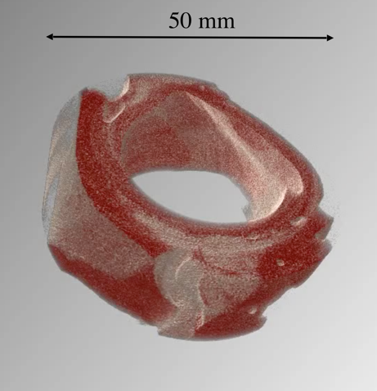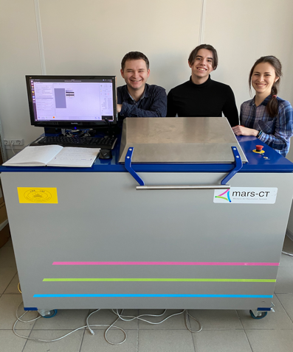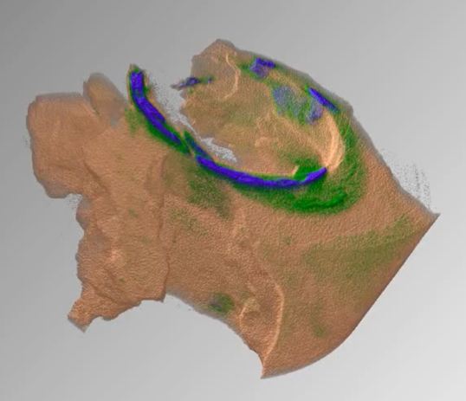

Микротомограф MARS Томограмма здоровой аорты. Томограмма аневризма аорты

(свиньи) (человека)

* радиационного фона вокруг детектора АТЛАС в ЦЕРН;

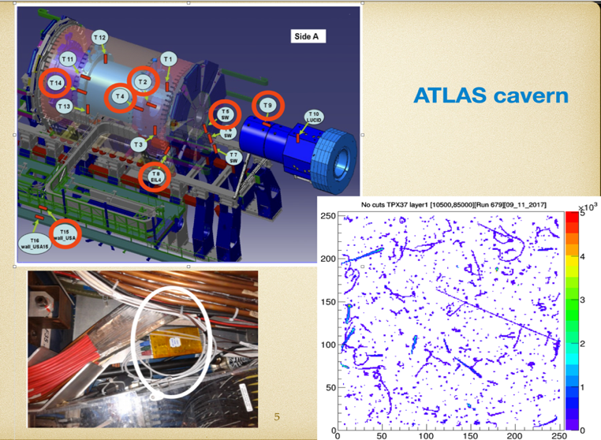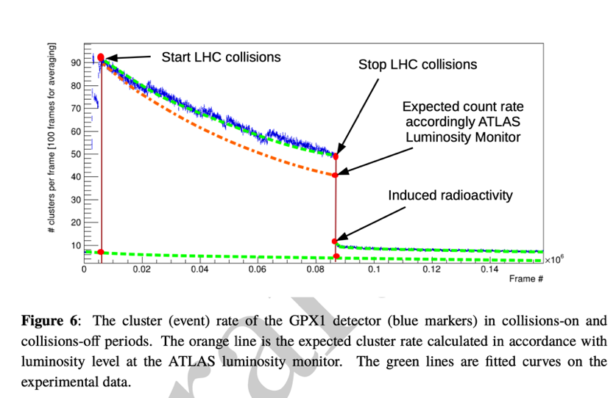

* алгоритмов выделения в рентгеноскопических/томографических изображениях различных материалов используя информацию об энергии зарегистрированных фотонов.

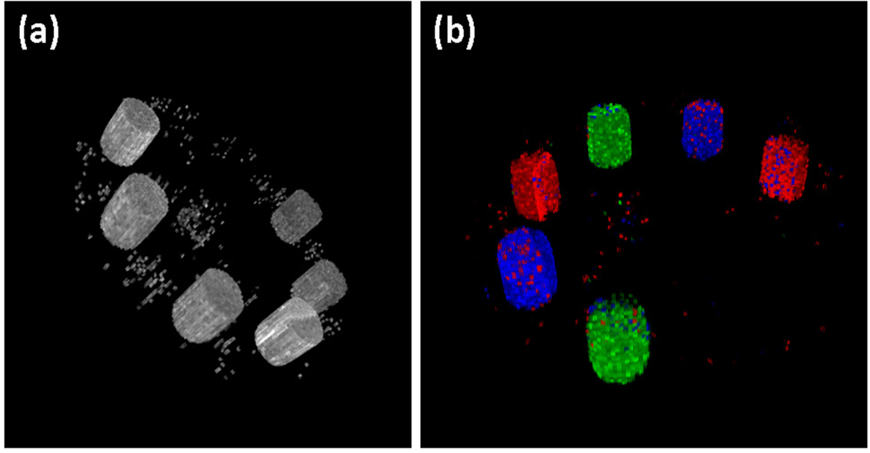

Классическая 3D реконструкция

фантома с образцами La; Nd и Gd

Те же данные, обработанные с учетом энергетической информации: La - красный; Nd - синий и Gd- зеленый.

Также были созданы:

* Лабораторный вариант рентгеновского томографа с вращающимся образцом - КАЛАН2, ставший базовым стендом для проведения всех дальнейших измерений.
* Уникальный монохроматор для выделения из непрерывного спектра рентгеновской трубки гамма-квантов в диапазоне энергий 8-80 (КэВ) узкого пика шириной не более 1% от выделяемой энергии для калибровки энергетической шкалы детекторов.
* Установка с кодирующими аппретурами для восстановления пространственной картины расположения радиоактивных источников, излучение которых не может быть сфокусировано. В методе однофотонной эмиссионной томографии (ОФЭКТ) достигнуто пространственное разрешение ~1мм.

Результаты этих работ были опубликованы в 22 статьях в научных журналах и представлены в 16 докладах на международных конференциях. Были подготовлены и успешно защищены 19 магистерских дипломов и три кандидатские диссертации. Получено три патента.

За прошедшие годы накоплен большой опыт работы и по применению детекторов указанного типа, приобретаемый в иных институтах, а также установлены рабочие контакты с рядом научно-исследовательских центров, а также с разработчиками и производителями рентгенографической аппаратуры.

**2.3. Статус и стадия (TDR, СDR, ongoing project) реализации проекта –** развитие проекта в новой обстановке.(включая процент реализации заявленных этапов по проекту / подпроекту КИП*(если применимо))*

**2.4. Результаты сопутствующей деятельности**

2.4.1. Научно-образовательная деятельность. Список защищенных диссертаций.

**К.ф.м.н**. Смолянский П.И. –2017; Кожевников Д.А. – 2019; Кручонок В. - 2021

**Дипломы Магистров**:

**2019** – **МФТИ** – Андрияшен В.(Украина); Черепанова Е.А.;

**Egypt**: **Almansora Univ.** -  Rahma Abo-Zaid; Mohamed Mitwalli;

**Beni Sufe Univ**.- Ahmed Refaat;

**2020** - **МФТИ** -Расторгуев Д.Д.; **БГУ** - Будянский.А.

**Egypt**: **Altxandria Univ. -** Mohamed Hammam; **Zagzeg Univ**.- Karriman Reda

**Cairo Univ. -** Reem Ahmed

**2021 Egypt**: **Nuclear Research Center -** Walaa Abdelrehim;

**Alexandria Univ. cancer center -** Alla Elsadieq

**2022 МИРЭА** Ромашихин М.;

**Egypt**: **Beni Sufe Univ -** Hayam Elzine;

**2023 МИФИ** - Чыонг Бао Фи(Вьетнам); **МУ Дубна** -Логинов А.; **МГУ** – Каримова М.;

**Egypt**: **Seni Univ -** Tareq Hammam; **Faculty of Girles -** Marina Shalpi;

2.4.2. Полученные гранты РНФ 2022; 22-15-00072 (3 года по 7 млн.руб.)

(стипендии ОМУС) ОИЯИ. Лапкин А.В. (2020 и 2022); Рожков В.А.(2019,2021,2023)

2.4.3. Награды и премии.

Шелков Г.А. «Заслуженный деятель науки МО» - 2016;

«Медаль 75-лет МФТИ» - 2023;

2.4.4. Иные результаты: Получено три патента

**3. Международное научно-техническое сотрудничество**.

Фактически участвующие страны, институты и организации

|  |  |  |  |  |
| --- | --- | --- | --- | --- |
| **Организация** | **Страна** | **Город** | **Участники** | **Тип соглашения** |
| Институт кристаллографии РАН | РФ | Москва | Асадчиков В.Е. |  |
| Санкт Петербургский государственный электротехнический университет «ЛЭТИ». | РФ | СПб | Потрахов Н.Н. | Соглашение о сотрудничестве |
| МГУ | РФ | Москва | Медведев О.С.  Шашурин Д.А.  Суслова Е.А. | Грант РНФ 22-15-00065 |
| Акционерное общество "Дизайн центр "Кристал" | РФ | Москва | Адамов Д.Ю. | Соглашение о сотрудничестве |
| Федеральное государственное бюджетное учреждение «Северо-Западный окружной научно-клинический центр им. Л. Г. Соколова Федерального медико-биологического агентства» | РФ | СПб | Светликов А.В.  Гуревич В.С. | Соглашение о сотрудничестве |
| Общество с ограниченной ответственностью «БРС» | РФ | Москва | Бедный И.В. | Соглашение о сотрудничестве |
| Институт ядерных проблем БГУ (НИИ ЯП БГУ) | Беларусь | Минск | Солин А.В; | Соглашение о сотрудничестве |
| Национальный исследовательский Томский государственный университет | РФ | Томск | Толбанов О.П. | Соглашение о сотрудничестве |
| Институт физики полупроводников СО РАН | РФ | Новосибирск | Сидоров Г.Ю. | Соглашение о сотрудничестве |
| National Center for Radiation Research and Technology, Egyptian Atomic Energy Authority | Egypt | Cairo | O.I.H Sallam |  |
| Department of Reactor Physics, Nuclear Research Center, Egyptian Atomic Energy Authority | Egypt | Cairo | Dr.A.M.A.Hassan |  |

**4. План/факт анализ использованных ресурсов: кадровых (в т.ч. ассоциированный персонал), финансовых, информационно-вычислительных, инфраструктурных**

**4.1. Кадровые ресурсы** (фактически на время подачи отчета)

|  |  |  |  |  |  |
| --- | --- | --- | --- | --- | --- |
| **№№ п/п** | **Категория работников** | **ФИО** | **Подразделение** | **Должность** | **Сумма FTE** |
| 1. | научные работники | Шелков Г.А.  Рожков В.А.  Гонгадзе А.  Терещенко В.В.  Абдельшакур Э.  Кручонок В.Г.  Сотенский Р. | ЛЯП НЭОВП | ВНС  МНС  Нач. Сектора  Нач. Сектора  СНС  СНС  МНС | 1  1  0,2  0,3  1  0,6  1 |
| 2. | инженеры | Лапкин А.В.  Каурцев Н.Н.  Малинин С.А | ЛЯП НЭОВП | инженер  инженер  инженер | 1  0,6  1 |
| 3. | специалисты |  |  |  |  |
| 4. | рабочие |  |  |  |  |
|  | **Итого:** |  |  |  | **7,7** |

**5. Заключение.** В случае успешного выполнения проекта и созданием микросхемы нового поколения - JIMed (JINR Medicine), специалисты из стран участниц ОИЯИ получат возможность приобретать по низкой цене эти микросхемы, документацию и необходимое программное обеспечения для проведения собственных разработок медицинской аппаратуры с применением рентгенографических детекторов с JIMed микросхемой.

**6. Предлагаемые рецензенты**

**ИФВЭ – Воробьев А.П**

**Руководитель темы / КИП**

**/Шелков Г.А./**  
**“ “ 202_г.**

**Руководитель проекта 04-2-1126-2015/2023**

**__________/Шелков Г.А./**  
**“ “ 202_г.**

**Экономист Лаборатории**

**_________/Усова Г.А./  
“ “ 202_ г.**